Instituto Educativo Económico Nacional (IEN) - UEGP N.° 167
Tecnicatura Superior en Desarrollo de Software
Espacio curricular: Probabilidad y Estadística

Robótica educativa y estadística: análisis y evaluación del robot ACEBOTT QD001
Informe de investigación
Integrantes: Cardozo Agustin
Gomez Gonzalo
Medina Marcos
Monzon Esteban
Rojas Angel
Docente: Cabrera, Cintia
Curso, división y año: Segundo año - Comisión 1 - 2026
Turno: Mañana
Fecha de presentación: 30 de octubre de 2026
Índice
3. Introducción 3
4. Planteamiento del problema y objetivos 4
4.1 Problema 4
4.2 Objetivo general 4
4.3 Objetivos específicos 4
5. Marco teórico 5
5.1 Robótica educativa 5
5.2 Control del ESP32 mediante ACECode 5
5.3 Sensores y actuadores 5
5.4 Medición, error e incertidumbre 6
5.5 Estadística descriptiva 6
5.6 Probabilidad e intervalos de confianza 7
5.7 Regresión lineal y correlación 7
5.8 Antecedentes 8
6. Desarrollo técnico de la investigación 9
6.1 Descripción del prototipo 9
6.2 Componentes y materiales 9
6.3 Experiencia de armado y puesta en marcha 10
6.4 Programa de control 10
6.5 Procedimiento de comprobación 11
6.6 Ventajas, limitaciones y medidas de seguridad 12
7. Resultados y análisis 13
8. Conclusión 14
9. Bibliografía y fuentes consultadas 15
10. Anexos 18
Anexo A. Programa y configuración 18
Anexo B. Datos originales y trazabilidad 18
Anexo C. Fotografías y experiencia de armado 20
Anexo D. Documentación técnica del montaje 24
D.1 Inventario de componentes del kit ACEBOTT QD001 24
D.2 Cotejo del inventario y diferencias de documentación 26
D.3 Identificación visual y documentación pendiente 27
D.4 Fichas técnicas y alcance de sus especificaciones 28
D.5 Fotografías de montaje y alimentación 33
Anexo E. Cálculos y análisis reproducible 34

3. Introducción
La robótica educativa permite relacionar un programa con acciones observables sobre un dispositivo físico. En la Argentina, la Resolución CFE N.° 343/18, del 12 de septiembre de 2018, aprobó los Núcleos de Aprendizajes Prioritarios de Educación Digital, Programación y Robótica. Ese marco propone comprender y construir sistemas digitales y vincularlos con la resolución de problemas (Consejo Federal de Educación, 2018).
Este trabajo aborda la robótica desde Probabilidad y Estadística. Las lecturas de un sensor pueden variar aun cuando se repita una medición en condiciones semejantes. Además, una orden de movimiento y su resultado físico dependen del montaje, la alimentación y las condiciones del ensayo. Para evaluar el desempeño del robot se necesitan observaciones repetidas y criterios explícitos de comparación. El tema se eligió para vincular la programación con un dispositivo físico, producir datos propios y evaluar su confiabilidad con evidencia.
El grupo trabaja con un vehículo educativo ACEBOTT QD001 V2.0. El armado comenzó el 16 de octubre de 2026 y finalizó el 20 de octubre de 2026. Con el sensor ultrasónico instalado, se comprobó la respuesta del vehículo a órdenes manuales mediante la aplicación oficial de ACEBOTT por Wi-Fi.
El robot utiliza el programa de control del QD001 V2.0, cargado mediante ACECode. Este trabajo explica cómo relaciona sensores y actuadores y propone ensayos estadísticos del modo de evasión de obstáculos. La comprobación de ese modo y la obtención de datos experimentales están pendientes.
El informe presenta el problema, los objetivos y los fundamentos teóricos; describe el prototipo, el armado y el programa de control; y propone una metodología para estudiar la distancia de detención y la frecuencia de evasión sin contacto.

4. Planteamiento del problema y objetivos

4.1 Problema
La respuesta del vehículo al control manual por Wi-Fi constituye el punto de partida del trabajo. Para estudiar con qué regularidad el programa de control detecta y evita un obstáculo se realizarán mediciones de referencia y ensayos repetidos.
La pregunta de investigación es: ¿a qué distancia de un obstáculo se detiene el robot en el modo de evasión del programa de control, cuánto varía esa distancia entre repeticiones y con qué frecuencia logra evitar el obstáculo sin colisionar, bajo condiciones previamente definidas?

4.2 Objetivo general
Explicar el funcionamiento del programa de control del ACEBOTT QD001 en el modo de evasión de obstáculos y evaluar estadísticamente su desempeño mediante datos obtenidos por el grupo.

4.3 Objetivos específicos
1. Identificar y documentar los componentes utilizados, las conexiones y las condiciones de alimentación del prototipo.
2. Describir el funcionamiento del programa de control: la lectura del sensor ultrasónico, la decisión y la acción sobre los motores.
3. Establecer y ejecutar un protocolo de ensayos de distancia de detención y de evasión, con criterios de éxito definidos antes de medir.
4. Aplicar medidas descriptivas, análisis de error, regresión e inferencia probabilística cuando sus supuestos sean adecuados.
5. Interpretar los resultados, reconocer limitaciones y fundamentar mejoras del procedimiento o del uso del robot.
Los objetivos orientan las etapas de análisis del programa, experimentación y análisis estadístico del proyecto.

5. Marco teórico

5.1 Robótica educativa
En la robótica educativa se construyen y programan dispositivos para estudiar la relación entre instrucciones, sensores, actuadores y fenómenos físicos. Cada decisión del programa puede contrastarse con una acción observada y medida.
Albarello y Hafner Táboas (2019) distinguen dos enfoques: estudiar la programación y la robótica como saberes propios, y utilizarlas como recursos para otros aprendizajes. En este proyecto, el robot permite trabajar estadística mediante observaciones, procedimientos explicados y evaluación crítica de los datos. Estos autores analizan las políticas educativas argentinas, entre ellas la Resolución CFE N.° 263/15 como antecedente de la enseñanza de la programación.

5.2 Control del ESP32 mediante ACECode
El ESP32 ejecuta el programa que coordina los sensores y actuadores. ACECode permite seleccionar el equipo, cargar su firmware y transferir un proyecto de control. El material consultado ofrece proyectos para ESP32 configurados en el modo Arduino, junto con ejemplos de código Arduino/C++ (ACEBOTT, s. f.-k; s. f.-l).
El programa se ejecuta en la placa sin una computadora conectada. Según el modo seleccionado, procesa las órdenes del celular o las entradas de los sensores y envía instrucciones a motores, luces y zumbador. La Car Shield realiza el control de potencia de los motores.
Se analizará el proyecto de control 4.4.2APPControlCar2 para el QD001 V2.0 y se relacionarán sus instrucciones con el comportamiento observado. La descripción del algoritmo se distinguirá de la comprobación experimental de cada función.

5.3 Sensores y actuadores
Un sensor transforma una magnitud física en una señal que el sistema puede procesar. Un actuador produce una acción física. En el robot, el sensor ultrasónico proporciona la información de distancia y los motores generan el desplazamiento mediante la etapa de potencia. El prototipo incorpora un sensor ultrasónico ACEBOTT compatible con la interfaz HC-SR04, que utiliza dos transductores para emitir y recibir ondas ultrasónicas. El fabricante documenta un rango de medición de 3 a 500 cm para los modelos QB042/QB093. La identificación específica de la unidad y su desempeño experimental se verificarán durante las pruebas (ACEBOTT, s. f.-g).
Un sensor ultrasónico de tiempo de vuelo estima la distancia a partir del recorrido de ida y vuelta de una señal acústica. Si el tiempo de eco se expresa en segundos y la velocidad del sonido en metros por segundo, la distancia se obtiene en metros:
$d = \frac{v_{s} t_{eco}}{2} (1)$
El factor 2 corresponde al trayecto de ida y vuelta. La velocidad del sonido y la reflexión dependen del ambiente y del objeto. El manual HC-SR04 se utiliza como referencia del principio de funcionamiento y de los antecedentes de esta tecnología (AccuDIY, 2011).

5.4 Medición, error e incertidumbre
El error observado se calculará como lectura menos valor de referencia. El instrumento de referencia también tiene resolución e incertidumbre; por eso no se lo considera una verdad exacta. El sesgo se estimará con el promedio de esos errores y el error absoluto medio resumirá sus magnitudes:
$e_{i} = x_{i} − d_{ref,i}; \overline{e} = \frac{\sum_{i = 1}^{n}{e_{i}}}{n}; MAE = \frac{\sum_{i = 1}^{n}{|e_{i}|}}{n} (2)$
La repetibilidad expresa la dispersión bajo condiciones semejantes. Promediar observaciones independientes puede reducir la incertidumbre del promedio, pero no elimina el sesgo ni la variación de cada lectura. La incertidumbre caracteriza la duda sobre un resultado y no es sinónimo de error; una evaluación Tipo A se basa en el análisis estadístico de observaciones (JCGM, 2008, apartados 3.2 y 4.2).

5.5 Estadística descriptiva
Para n lecturas válidas de una misma condición se informarán la media, la mediana y el desvío estándar muestral. La media y el desvío se calculan mediante:
$\overline{x} = \frac{\sum_{i = 1}^{n}{x_{i}}}{n}; s = \sqrt{\frac{\sum_{i = 1}^{n}{{(x_{i} − \overline{x})}^{2}}}{n − 1}} (3)$
El desvío requiere n mayor que 1. La mediana es el valor central de las lecturas ordenadas, o el promedio de las dos centrales cuando n es par. Un histograma permite explorar la forma y los valores atípicos; no demuestra por sí solo normalidad.
Bajo independencia y condiciones estables, la incertidumbre estándar Tipo A del promedio se estima como $u_{A} = \frac{s}{\sqrt{n}}$. No incluye automáticamente la incertidumbre del instrumento de referencia ni todas las fuentes de error del montaje (JCGM, 2008, 4.2.3 y 4.2.7).

5.6 Probabilidad e intervalos de confianza
La frecuencia de éxito k/n estima la probabilidad de evasión correcta. Si hay n intentos independientes, dos resultados posibles y una probabilidad p constante entre 0 y 1, la cantidad de éxitos X, de 0 a n, puede modelarse mediante una binomial (NIST, s. f.-b):
$P(X = k) = \left({n \atop k}\right) p^{k} {(1 − p)}^{n − k} (4)$
Para la media, con observaciones independientes de una población aproximadamente normal y desvío poblacional desconocido, el intervalo bilateral de confianza del 95 % es (NIST, s. f.-a):
$\overline{x} ± t_{0,975; n − 1} \frac{s}{\sqrt{n}} (5)$
El símbolo t indica el cuantil de Student con n − 1 grados de libertad. El 95 % describe la cobertura del procedimiento en repeticiones del muestreo, no la probabilidad de que una media fija pertenezca al intervalo ya calculado. Una muestra de 30 datos no garantiza independencia ni normalidad.

5.7 Regresión lineal y correlación
Para evaluar la calibración se tomará x como distancia de referencia e y como lectura del sensor. El ajuste por mínimos cuadrados estima una recta que minimiza la suma de residuos al cuadrado (NIST, s. f.-c):
$\hat{y} = a + bx; b = \frac{\sum_{i = 1}^{n}{(x_{i} − \overline{x})(y_{i} − \overline{y})}}{\sum_{i = 1}^{n}{{(x_{i} − \overline{x})}^{2}}}; a = \overline{y} − b\overline{x} (6)$
Los residuos son las diferencias entre cada lectura y la predicción. Se analizarán junto con el sesgo y el MAE. El coeficiente r mide la asociación lineal, varía entre −1 y 1 y requiere variación en ambas variables. Una correlación alta no implica exactitud: una lectura que duplica siempre la referencia puede tener correlación perfecta y un error importante.
El ajuste se comparará con la relación ideal y = x, de pendiente 1 y ordenada 0. Se interpretará junto con los errores y el rango ensayado. Cualquier corrección se comprobará con datos adicionales, sin extrapolarla a distancias o ángulos no medidos.

5.8 Antecedentes
Zapata (2025) estudia el HC-SR04 con Arduino en un preprint de arXiv. Utiliza 33 pares de calibración distancia-tiempo y reporta r = 0,9985. En una comprobación posterior informa un MAE de 0,40 cm: 0,69 cm por debajo de 10 cm y 0,18 cm por encima de 20 cm. Estos coeficientes corresponden a su montaje.
Hunter (2023) estudia un HC-SR04 instalado en otro vehículo. Utiliza 30 registros, cada uno como promedio de 16 lecturas, e informa un MAE de aproximadamente 4,97 mm. Señala limitaciones de alineación, referencia y uso de un solo sensor. Analiza los errores mediante Shapiro-Wilk y estudia los promedios con intervalos de confianza y bootstrap.
Ambos estudios aportan antecedentes sobre sensores ultrasónicos de bajo costo. Sus métodos permiten orientar el diseño de los ensayos y comparar resultados obtenidos bajo condiciones compatibles.

6. Desarrollo técnico de la investigación

6.1 Descripción del prototipo
El prototipo es el vehículo ACEBOTT QD001 V2.0 de cuatro ruedas Mecanum. Utiliza una plataforma ESP32 con distintas posibilidades de programación y control. La versión del kit se confirmó mediante la caja y el video oficial de montaje utilizado durante el armado (ACEBOTT, 2026; ACEBOTT, s. f.-j).
El programa de control ofrece movimiento manual desde la aplicación, luces, melodías, evasión de obstáculos, seguimiento de objetos y dos modalidades de seguimiento de línea. El trabajo se concentra en estudiar la evasión con el sensor ultrasónico. Sus ensayos están pendientes.

6.2 Componentes y materiales
Tabla 1. Identificación del prototipo.
Elemento | Información disponible
Vehículo y ruedas | ACEBOTT QD001 V2.0 con cuatro ruedas Mecanum.
Sensor ultrasónico | Sensor ultrasónico ACEBOTT instalado, compatible con la interfaz HC-SR04.
Control y expansión | ESP32 Max V1.0 y ESP32 Car Shield V2.0, según la caja del kit y el video oficial de montaje (ACEBOTT, 2026).
Tracción y alimentación | Cuatro motores TT y portabaterías para dos celdas 18650. Movimiento manual comprobado por Wi-Fi.
Fuente: registro del grupo y documentación de ACEBOTT (2026; s. f.-k).
El inventario completo declarado por ACEBOTT se presenta en el anexo D, junto con las fichas técnicas y las aclaraciones de la documentación. Las fotografías de los anexos C y D muestran las etapas del montaje.

6.3 Experiencia de armado y puesta en marcha
El armado se realizó entre el 16 y el 20 de octubre de 2026, siguiendo el manual del kit y el video oficial de montaje de ACEBOTT para la versión V2.0 (ACEBOTT, 2026). Se retiró el papel protector de las placas de acrílico y se instaló el sensor de seguimiento de línea en la placa inferior. Luego se colocaron los separadores de cobre y se montaron los cuatro motores con sus soportes. Sobre la estructura se fijaron la placa controladora ESP32 con la Car Shield, los módulos LED y el resto de los módulos, y el servomotor con el sensor ultrasónico en el frente. Finalmente se instalaron el portabaterías, la placa de acrílico superior y las cuatro ruedas Mecanum, se realizó el cableado y se ordenaron los cables.
Las etapas que presentaron mayor dificultad fueron la colocación de los motores en sus soportes y la conexión de algunos cables. Para resolverlas, se pausó el video y se analizó con detenimiento la orientación de los motores y su posición en los soportes. En el cableado, se comparó cada cable con el mostrado en el paso correspondiente para identificar el correcto.
Con el prototipo ensamblado, se comprobó el movimiento mediante la aplicación oficial de ACEBOTT por Wi-Fi. Tras las dificultades de conexión registradas el 23 de octubre, se recuperó el control en modo punto de acceso (AP). El 27 de octubre de 2026 el robot funcionó hasta agotarse las baterías. El anexo A conserva el registro de las sesiones.

6.4 Programa de control
Se utiliza el proyecto 4.4.2APPControlCar2 del QD001 V2.0, cargado desde ACECode. El ESP32 crea una red Wi-Fi propia en modo AP; el celular se conecta a ella y la aplicación envía las órdenes de control (ACEBOTT, s. f.-k; s. f.-l).
El programa selecciona el modo activo, procesa las entradas correspondientes y envía órdenes de dirección y velocidad a la Car Shield. Incluye movimiento manual, luces, melodías, seguimiento de objetos, evasión y seguimiento de línea. El paquete contiene ejemplos separados para el mando infrarrojo.
En la rutina de evasión del proyecto de referencia se compara la lectura frontal con un umbral nominal de 25 cm. Si la lectura es menor o igual, se ordena parar, se orienta el sensor hacia ambos lados y se comparan esas distancias para decidir el retroceso y el giro. Con una lectura frontal mayor, se ordena avanzar. El umbral del código no equivale a una distancia física de detención medida.
Los ensayos registrarán la primera detención previa a la maniobra y el resultado de la evasión. Las distancias se medirán con cinta métrica y video; las observaciones y el análisis se conservarán en una planilla de cálculo.

6.5 Procedimiento de comprobación
La metodología está pendiente de ejecución. Antes de medir se comprobará el modo de evasión. Se proponen dos ensayos prioritarios, distancia de detención y evasión, y una calibración complementaria del sensor si es posible obtener sus lecturas.
Tabla 2. Ensayos previstos.
Ensayo | Unidad de observación y registro
Distancia de detención | Una corrida: separación entre el frente del robot y el obstáculo en la primera detención previa a la maniobra, medida con cinta métrica y video.
Calibración (complementario) | Un par de distancia de referencia y lectura del sensor, identificado por condición y repetición.
Evasión | Una corrida completa: si el robot evitó el obstáculo sin contacto, causa de finalización y observaciones.
Fuente: elaboración propia.
Antes de medir se identificarán el instrumento de referencia y su resolución, el punto físico desde el que se mide, la superficie, el obstáculo, la temperatura ambiente y el estado de alimentación. Se registrarán el programa cargado, el modo utilizado y el método de obtención de cada variable. Se mantendrán comparables las condiciones de cada serie.
Distancia de detención. Se mantendrán la posición inicial y el obstáculo. Se medirá, con cinta métrica y video, la separación entre el frente del robot y el obstáculo en la primera detención previa a la maniobra. Un giro o una distancia final no se mezclarán con esa medición. Si no se identifica la detención, se registrará como dato ausente con su motivo. Se proponen inicialmente 30 corridas por serie; la cantidad se fijará antes de medir.
Calibración (complementario). Requiere visualizar las lecturas del sensor y se realizará si los ejemplos del fabricante en ACECode lo permiten. Se elegirán entre ocho y diez distancias de referencia, con varias repeticiones por distancia, y se compararán las lecturas con la cinta métrica mediante el sesgo, el MAE y la regresión lineal.
Evasión. En las mismas corridas se registrará si el robot evitó el obstáculo. Antes de iniciar la serie se fijarán el criterio de éxito y las condiciones de la corrida: posición inicial, obstáculo, superficie y carga de las baterías.
El éxito requiere completar la evasión sin contacto ni intervención manual. Antes de medir se definirán la finalización y el tiempo máximo de cada corrida. Se registrarán colisiones, fallos e interrupciones, sin excluir intentos silenciosamente. La regla de clasificación se fijará antes de conocer los resultados.
Los ensayos se analizarán por condición. Una aplicación de la binomial requerirá justificar independencia aproximada y probabilidad de éxito comparable; un cambio de velocidad, obstáculo o montaje exigirá identificar una serie distinta. No se reemplazarán datos ausentes por cero.

6.6 Ventajas, limitaciones y medidas de seguridad
El prototipo permite relacionar el programa con el comportamiento ante un obstáculo. Se estudiarán sus parámetros y la variación entre corridas mediante observación directa. Se registrará el estado de las baterías, que se agotaron durante la sesión del 27 de octubre. La identificación del circuito integrado de potencia sigue pendiente.
Antes de manipular el robot se desconectará la alimentación. Las primeras pruebas se harán con las ruedas libres; las corridas en piso, a baja velocidad, en una zona despejada y con parada manual disponible. Se registrarán las lecturas inválidas y las anomalías observadas.

7. Resultados y análisis
El grupo completó el armado y comprobó la respuesta del vehículo a órdenes manuales desde la aplicación oficial por Wi-Fi. Los ensayos de distancia de detención y evasión, sus resultados y el análisis estadístico están pendientes. Las tablas siguientes se utilizarán para registrar los datos; sus casillas vacías representan información por completar.
Tabla 3. Resumen de la distancia de detención por completar.
Condición | n válido | Media (cm) | Mediana (cm) | s (cm)
Serie 1
Serie 2
Serie 3
Fuente: elaboración propia.
Cada serie deberá indicar sus condiciones (obstáculo, superficie y carga de las baterías), el número de fallos y el intervalo de confianza de la media, con sus supuestos. Se incorporará un histograma por serie cuando existan suficientes observaciones.
Tabla 4. Resumen de evasión por completar.
Condición | Intentos | Éxitos | Frecuencia
Serie de evasión 1
Serie de evasión 2
Fuente: elaboración propia.
Si se realiza la calibración complementaria, se incorporarán los pares originales, un gráfico de dispersión con la recta ajustada y la relación ideal, la ecuación, r, el MAE y un gráfico de errores o residuos. La interpretación deberá identificar el rango medido y las limitaciones del instrumento de referencia.
El análisis permitirá estudiar la distancia media de detención, su dispersión y la frecuencia con que el robot evita el obstáculo. Las comparaciones con los antecedentes y las cifras del fabricante considerarán las magnitudes, los modelos y las condiciones de cada estudio.

8. Conclusión
El trabajo cuenta con un prototipo armado y una comprobación inicial de movimiento mediante control manual por Wi-Fi.
La conclusión experimental está pendiente de los ensayos. Se elaborará a partir del análisis del programa de control y de los datos de distancia de detención y evasión.
El análisis permitirá responder la pregunta de investigación, evaluar los objetivos y fundamentar las mejoras del procedimiento o del uso del robot.
La conclusión integrará los indicadores obtenidos, los aprendizajes del grupo y las limitaciones del montaje y de la metodología.

9. Bibliografía y fuentes consultadas
Fecha de consulta: 20 de octubre de 2026.
Consejo Federal de Educación. (2018). Núcleos de Aprendizajes Prioritarios de Educación Digital, Programación y Robótica. Resolución CFE N.° 343/18.
https://backend.educ.ar/refactor_resource/get-attachment/162
Albarello, F., y Hafner Táboas, A. (2019). Programación y robótica: cómo y para qué. Análisis de las políticas educativas en Argentina. Contratexto, 32, 71-93. DOI: 10.26439/contratexto2019.n032.4607.
https://www.redalyc.org/journal/5706/570661491004/570661491004.pdf
JCGM. (2008). Evaluation of measurement data - Guide to the expression of uncertainty in measurement. JCGM 100:2008. Apartados 3.2 y 4.2.
https://www.bipm.org/documents/20126/2071204/JCGM_100_2008_E.pdf
Croarkin, C. (2003). NIST/SEMATECH Engineering Statistics Handbook. Chapter 2: Measurement Process Characterization. National Institute of Standards and Technology.
https://www.nist.gov/publications/nistsematech-engineering-statistics-handbook-chapter-2-measurement-process
NIST/SEMATECH. (s. f.-a). Confidence Limits for the Mean. e-Handbook of Statistical Methods, sección 1.3.5.2.
https://www.itl.nist.gov/div898/handbook/eda/section3/eda352.htm
NIST/SEMATECH. (s. f.-b). Binomial Distribution. e-Handbook of Statistical Methods, sección 1.3.6.6.18.
https://www.itl.nist.gov/div898/handbook/eda/section3/eda366i.htm
NIST/SEMATECH. (s. f.-c). Linear Least Squares Regression. e-Handbook of Statistical Methods, sección 4.1.4.1.
https://www.itl.nist.gov/div898/handbook/pmd/section1/pmd141.htm
AccuDIY. (2011). HC-SR04 Ultrasonic Range Finder Manual. Copia alojada en la Universidad de York.
https://www-users.york.ac.uk/~mjf5/roach/Datasheets/HCSR04_Manual.pdf
Zapata, A. (2025). Speed Radar using HC-SR04 and Arduino: Calibration and Data Analysis. Preprint, arXiv:2506.06314.
https://arxiv.org/pdf/2506.06314
Hunter, D. (2023). Analysis of the Measurement Error From a Low-Cost Ultrasonic Sensor. Edward Waters University Undergraduate Research Journal, 1(1). DOI: 10.62962/001c.87939.
https://www.researchgate.net/publication/383448334_Analysis_of_the_Measurement_Error_From_a_Low-Cost_Ultrasonic_Sensor/fulltext/66cde986bd201736675be557/Analysis-of-the-Measurement-Error-From-a-Low-Cost-Ultrasonic-Sensor.pdf
ACEBOTT. (2026, 15 de julio). How to Build QD001 Smart Robot Car V2.0? | Independent Motor Control [Video]. YouTube.
https://www.youtube.com/watch?v=dcj-E07FhVU
ACEBOTT. (s. f.-a). ESP32 Car Shield V2.0. Ficha comercial oficial.
https://shop.acebott.com/products/acebott-qa052-esp32-car-shield-v1-0
ACEBOTT. (s. f.-b). QA007/QA008/QA009 ESP32 Max V1.0 Controller Board.
https://acebott.com/docs/qa007-qa008-qa009-esp32-max-v1-0-controller-board/
ACEBOTT. (s. f.-c). QA052 ESP32 Car Shield. Página titulada V1.0.
https://acebott.com/docs/qa052-esp32-car-shield-v1-0/
ACEBOTT. (s. f.-d). QB001/QB073+QB053 Infrared Remote Control Module.
https://acebottteam.github.io/acebott-docs-master/tutorials/Module/QB001%2BQB053%20Infrared%20Remote%20Control%20Module.html
ACEBOTT. (s. f.-e). QB007/QB081 LED Module.
https://acebottteam.github.io/acebott-docs-master/tutorials/Module/QB007%20LED%20Module.html
ACEBOTT. (s. f.-f). QB010/QB077 P-Buzzer Module.
https://acebottteam.github.io/acebott-docs-master/tutorials/Module/QB010%20P-Buzzer%20Module.html
ACEBOTT. (s. f.-g). QB042/QB093 Ultrasonic Sensor.
https://acebottteam.github.io/acebott-docs-master/tutorials/Sensor/QB042%20Ultrasonic%20Sensor.html
ACEBOTT. (s. f.-h). QB054 Servo SG90 9G Module 180 Degree.
https://acebott.com/docs/qb054-servo-sg90-9g-module-180-degree/
ACEBOTT. (s. f.-i). QB060/QB080 Trace Sensor.
https://acebottteam.github.io/acebott-docs-master/tutorials/Sensor/QB060%20Trace%20Sensor.html
ACEBOTT. (s. f.-j). QD001 Smart Car Starter Kit for ESP32.
https://acebott.com/docs/qd001-smart-car-starter-kit-for-esp32/
ACEBOTT. (s. f.-k). Tutoriales de kits STEM. Incluye el manual del QD001 con ESP32-Car-Shield V2.0 y los materiales del kit.
https://acebott.com/tutorial/
ACEBOTT. (s. f.-l). Software: ACECode y herramientas de programación.
https://acebott.com/es/software/

10. Anexos

Anexo A. Programa y configuración
Se utilizó ACECode para cargar el firmware QD y el programa 4.4.2APPControlCar2(Final program).sb3, según el procedimiento confirmado por el grupo. La copia de referencia del paquete en español se denomina 4.4.2APPControlCar2.sb3; el tutorial rápido de grabación identifica el programa final del QD001 V2.0 (ACEBOTT, s. f.-k). Registro de sesiones:
16 al 20 de octubre de 2026: armado del kit siguiendo el manual y el video oficial de ACEBOTT.
20 de octubre de 2026: programa de control en modo punto de acceso; control por la aplicación comprobado.
23 de octubre de 2026: se informó una dificultad de conexión y se observó un proyecto vacío en ACECode. Se consideró una posible carga incompleta desde una computadora del instituto; no se registraron su orden ni los mensajes de carga y la causa no se confirmó. Se recuperó el control al cargar el programa en modo AP.
27 de octubre de 2026: se cargó el programa final mediante ACECode y se comprobó el control desde la aplicación. El robot funcionó hasta que se agotaron las baterías.
En las próximas sesiones se registrarán el programa, la fecha, la computadora utilizada, el resultado de la carga y el estado de las baterías.

Anexo B. Datos originales y trazabilidad
Los registros conservarán las corridas completas, incluidos los fallos y las exclusiones justificadas. El siguiente esquema define los campos que se utilizarán durante los ensayos, pendientes de realización.
Tabla 5. Esquema previsto de registros.
Campo o grupo | Contenido a registrar
Identificación | Ensayo, condición, identificador de corrida o lectura, fecha y programa cargado.
Observación de la corrida | Primera detención identificada, contacto con el obstáculo y causa de fallo o de dato ausente, si corresponde.
Referencia externa | Distancia de referencia o distancia final en cm, instrumento y método de medición.
Movimiento y resultado | Modo utilizado, carga de las baterías, éxito o fracaso y observaciones.
Fuente: elaboración propia.
La distancia de referencia y el contacto con el obstáculo se registrarán mediante observación e instrumentos externos. Los valores ausentes se identificarán como tales para distinguirlos de una medición igual a cero.

Anexo C. Fotografías y experiencia de armado
El armado se realizó entre el 16 y el 20 de octubre de 2026. Las ocho fotografías del grupo se presentan por etapas del montaje, desde la preparación de las placas hasta el prototipo ensamblado.
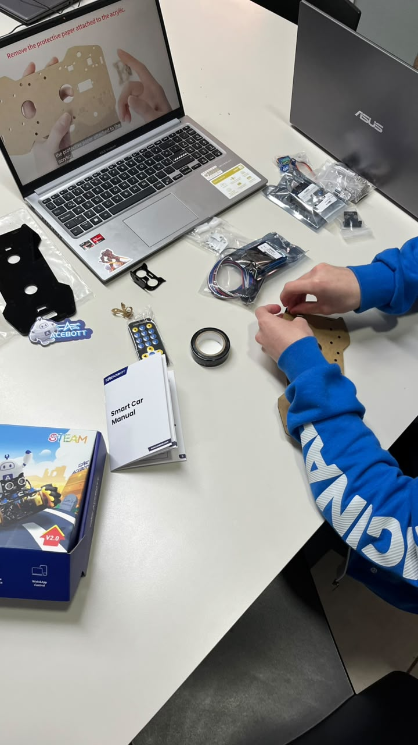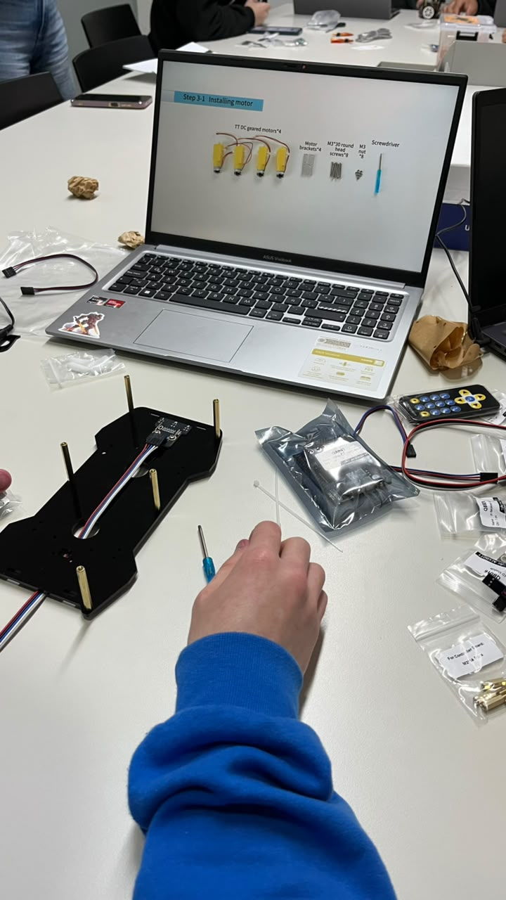
Figura 1. Preparación de las placas (izquierda). Se observa el retiro del papel protector y la disposición de las piezas. Fuente: fotografía F01 del grupo.
Figura 2. Preparación de la base (derecha). Se observan separadores instalados y un cable tendido sobre el chasis. Fuente: fotografía F02 del grupo.

Anexo C. Montaje de la tracción
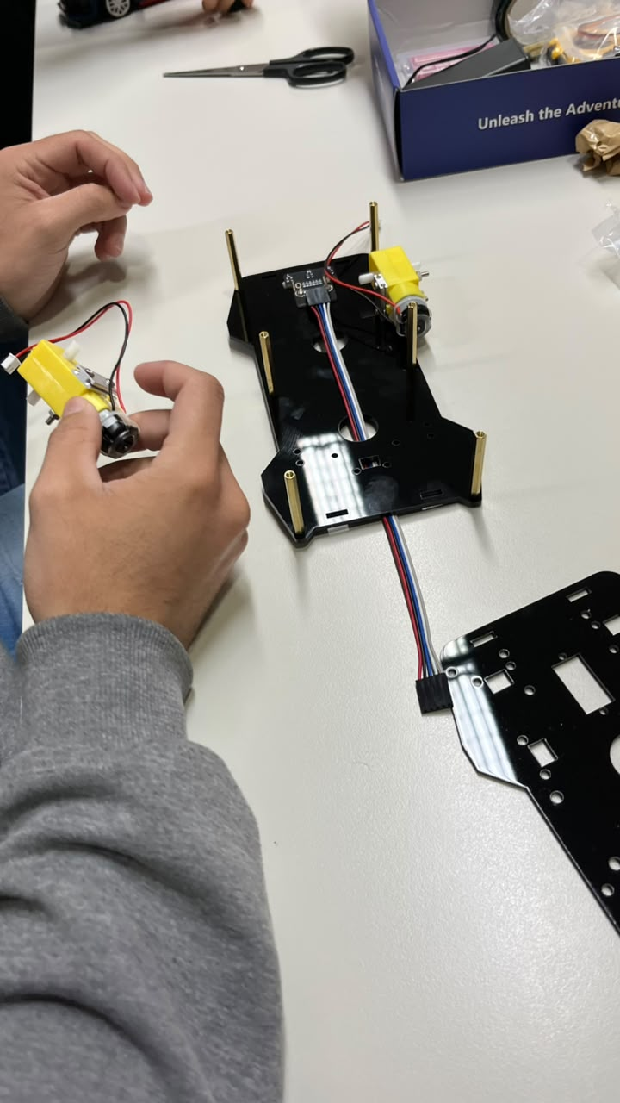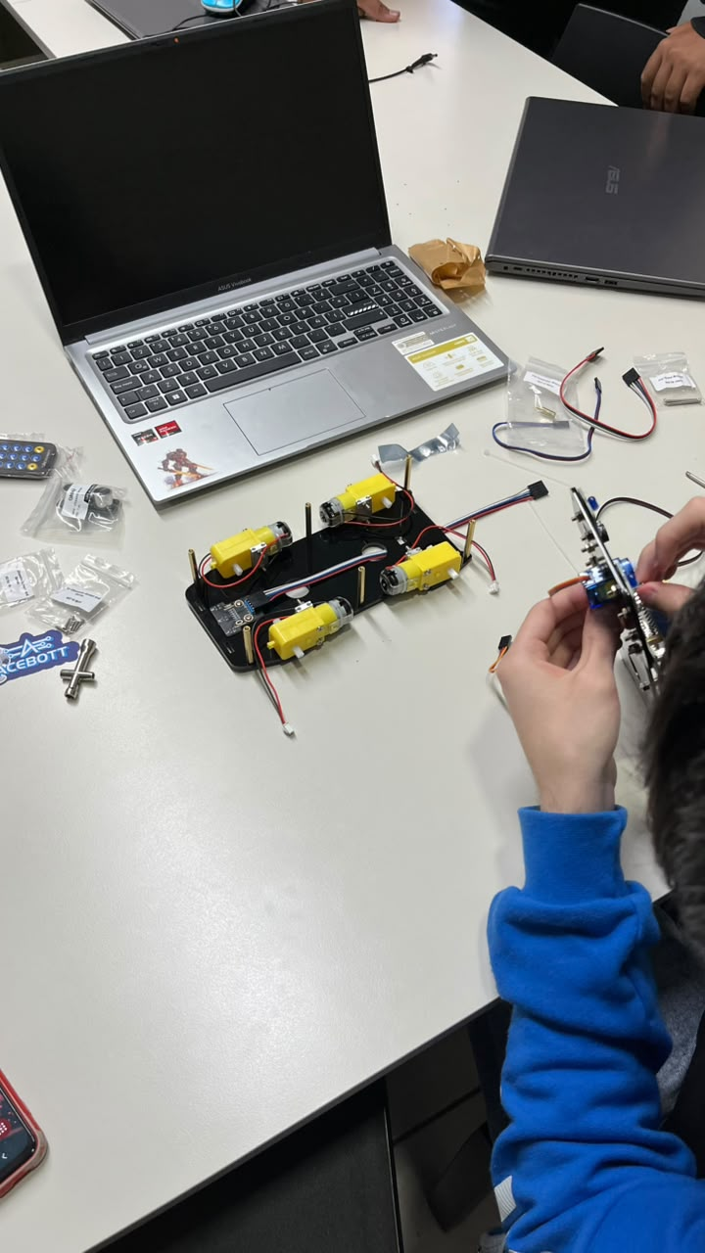
Figura 3. Montaje inicial de motores con reductora de carcasa amarilla (izquierda). Fuente: fotografía F03 del grupo.
Figura 4. Base con cuatro motores montados (derecha), antes de colocar las ruedas. Fuente: fotografía F04 del grupo.
Las imágenes muestran la instalación de los motores en sus soportes y el avance del montaje mecánico.

Anexo C. Ensamble de la parte superior
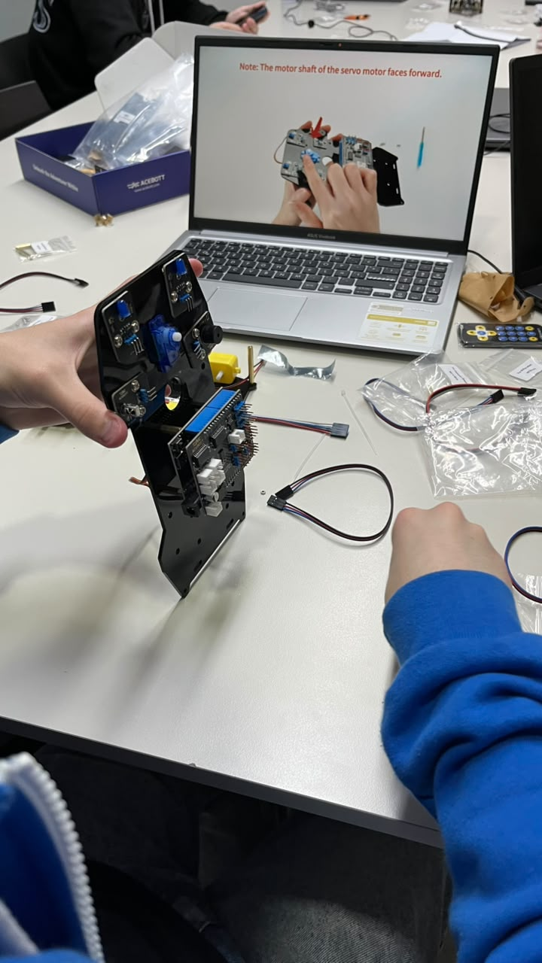
Figura 5. Manipulación de la placa superior, con módulos y placas electrónicas instalados. Se observan conexiones aún sin completar. Fuente: fotografía F05 del grupo.
La imagen corresponde al ensamble de la parte superior, con los módulos y las placas electrónicas instalados.

Anexo C. Prototipo ensamblado
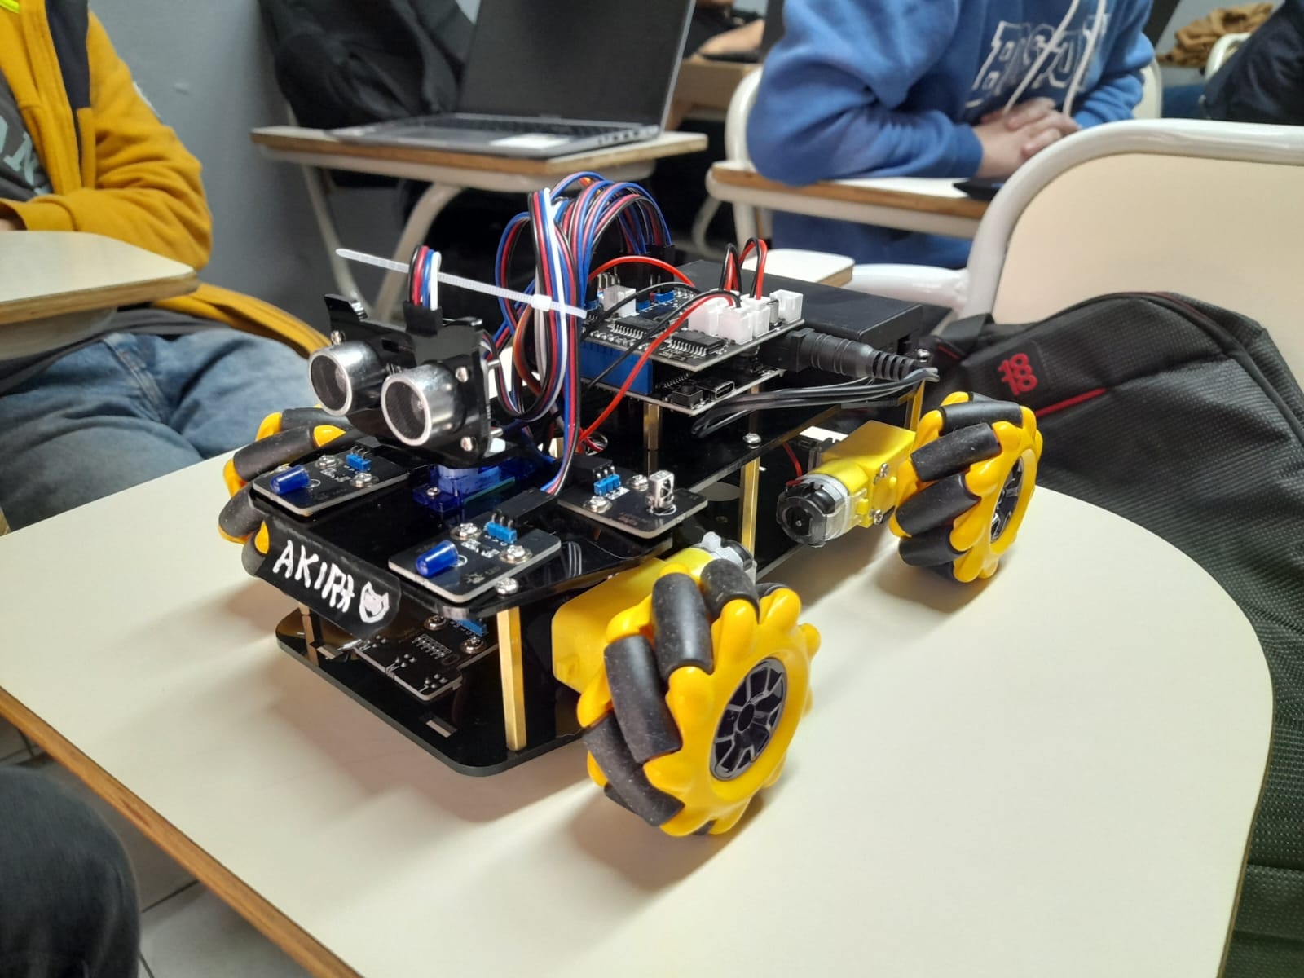
Figura 6. Vista general del robot con cuatro ruedas Mecanum, cableado y sensor ultrasónico frontal montado sobre un servomotor. Fuente: fotografía F06 del grupo.
Con el prototipo ensamblado, el grupo comprobó el movimiento mediante la aplicación oficial de ACEBOTT por Wi-Fi. Los ensayos del modo de evasión y su evaluación experimental están pendientes.

Anexo D. Documentación técnica del montaje

D.1 Inventario de componentes del kit ACEBOTT QD001
El inventario reúne las 34 denominaciones y cantidades de la Product List del manual oficial Smart Car Manual para ESP32-Car-Shield V2.0 (página 4 del PDF, numerada 3). Describe el contenido comercial declarado por el fabricante; la identificación de los elementos del montaje se presenta en D.3 (ACEBOTT, s. f.-k).
Tabla 6. Inventario de componentes del kit ACEBOTT QD001.
Componente declarado | Cantidad
ESP32 Max V1.0 Controller Board | 1
ESP32 Car Shield V2.0 | 1
Blue LED Module | 2
P-Buzzer Module | 1
IR Receiver Module | 1
Ultrasonic Sensor | 1
Trace Sensor | 1
TT DC Geared Motor | 4
Mecanum Wheel | 4
IR Remote Control | 1
Servo SG90 9G | 1
18650 Battery Holder | 1
Motor Bracket | 4
Coupler | 4
USB Cable 1 m | 1
F-F 3P Dupont Wire | 6
F-F 4P Dupont Wire | 2
F-F 5P Dupont Wire | 2
Screwdriver | 1
Cross Wrench | 1
Ultrasonic Bracket | 1
Acrylic Board | 1
M3 × 10 mm Round Head Screws | 39
M3 × 30 mm Round Head Screws | 10
M2 × 10 mm Round Head Screws | 8
M2 × 25 mm Round Head Self-Tapping Screws | 5
M3 × 8 mm Flat Head Screws | 5
M1.4 × 5 mm Large Round Flat Head Tapping Screws | 3
M2 Nickel-Plated Nuts | 8
M3 Nickel-Plated Nuts | 31
M3 × 14 mm Single-pass Copper Pillar | 5
M3 × 40 mm Dual-pass Copper Pillar | 8
Nylon Cable Ties | 3
Black Tape | 1
Fuente: ACEBOTT, Smart Car Manual V2.0, Product List (s. f.-k). Las denominaciones en inglés facilitan la consulta del manual.
https://acebott.com/tutorial/

D.2 Cotejo del inventario y diferencias de documentación
Las 34 entradas del inventario corresponden a la Product List V2.0. Las aclaraciones siguientes distinguen el contenido del paquete, las piezas utilizadas en el armado y las variantes de documentación del fabricante.
Tabla 7. Aclaraciones surgidas del cotejo documental.
Aspecto | Aclaración comprobada
Acrylic Board ×1 | La Product List cuenta un conjunto. Los pasos 1 y 4 del manual distinguen una placa inferior y una superior.
Baterías 18650 | Se incluye un portabaterías. El manual V2 indica dos celdas button-top de provisión separada; las baterías no integran la Product List.
Tornillería y separadores | La lista del paquete y la de cada paso cumplen propósitos distintos. Se incluyen 5 tornillos M2 × 25 mm y el montaje de las ruedas utiliza 4.
Car Shield V2.0 | El kit V2.0 utiliza la ESP32 Car Shield V2.0. La página QA052 conserva V1.0 en su título; la tienda oficial presenta la ficha V2.0.
Revisión física | La identificación de cada módulo y el mapa de conexiones se completarán para los ensayos.
Fuente: ACEBOTT, Smart Car Manual V2, páginas PDF 2, 4, 6, 9, 14 y 16; portal de tutoriales, ficha QA052 y tienda oficial (s. f.-a; s. f.-c; s. f.-k).
https://acebott.com/tutorial/
https://acebott.com/docs/qa052-esp32-car-shield-v1-0/
https://shop.acebott.com/products/acebott-qa052-esp32-car-shield-v1-0

D.3 Identificación visual y documentación pendiente
La tabla relaciona los componentes observados durante el montaje con los datos técnicos que se verificarán para los ensayos.
Tabla 8. Identificación visual y documentación pendiente.
Elemento | Observación fotográfica | Por verificar
Placas electrónicas | ESP32 Max V1.0 y ESP32 Car Shield V2.0; dos placas superpuestas y puerto USB-C. | Mapa de conexiones, chip del driver y características eléctricas de las interfaces.
Sensor y soporte | Módulo frontal de dos transductores sobre un servomotor azul. | Modelo del sensor y servo; rango, tensión y niveles lógicos.
Tracción | Cuatro motores con reductora amarilla y ruedas Mecanum. | Modelo, tensión, consumo y etapa de potencia.
Alimentación | Portabaterías para dos celdas cilíndricas; colocación de celdas. | Tipo, capacidad, tensión y esquema de alimentación.
Otros módulos | Placas y elementos adicionales visibles, sin prueba individual documentada. | Identificación y función de cada módulo que se utilizará.
Cableado | Cables y conectores visibles; algunos sueltos durante el armado. | Recorrido completo, GPIO y diagrama comprobado.
Fuente: observación de las figuras 1 a 8 y registro del grupo.
El kit corresponde a la versión V2.0, confirmada por la caja y por el video oficial de ACEBOTT seguido durante el armado. Incluye la placa ESP32 Max V1.0 y la ESP32 Car Shield V2.0 (ACEBOTT, 2026).

D.4 Fichas técnicas y alcance de sus especificaciones
Las fichas reúnen las características publicadas por ACEBOTT y su manual oficial. Las pruebas permitirán completar la identificación de los módulos, las conexiones y las condiciones de alimentación.

Placa ESP32 Max V1.0
La ESP32 Max ejecuta el programa y comunica sensores y actuadores. La ficha QA007/QA008/QA009 declara un módulo ESP-WROOM-32, doble núcleo de 240 MHz, SRAM de 520 KB, flash de 4 MB, Wi-Fi, Bluetooth e interfaces UART, I2C, SPI y CAN. La Product List V2 incluye esta placa (ACEBOTT, s. f.-b; s. f.-k).
La entrada de alimentación admite 6-18 V según ACEBOTT. Los GPIO utilizan niveles eléctricos diferentes; cada módulo se conectará según las especificaciones de su interfaz.
https://acebott.com/docs/qa007-qa008-qa009-esp32-max-v1-0-controller-board/

Car Shield y etapa de potencia
La Car Shield facilita la conexión de los módulos. La ficha V2.0 declara cinco interfaces para motores de corriente continua, tres para servos, una ultrasónica, una para el sensor de línea y conexiones I2C y serie. Publica dimensiones de 68,1 × 52,1 mm y masa de 22 g (ACEBOTT, s. f.-a).
La publicación V2.0 indica una entrada máxima de 15 V y una corriente máxima de salida de 3 A. La corriente continua admisible por motor depende de las condiciones del circuito y requiere consulta del esquema correspondiente (ACEBOTT, s. f.-a).
La placa de expansión ESP32 Car Shield incorpora un circuito de control de motores que permite regular la velocidad mediante modulación por ancho de pulso (PWM) y establecer el sentido de giro a través de señales digitales. La versión V2.0 permite controlar el sentido de cada motor de forma independiente (ACEBOTT, 2026). La identificación del circuito integrado de potencia queda pendiente de verificación física.
https://shop.acebott.com/products/acebott-qa052-esp32-car-shield-v1-0

D.4 Sensores de distancia y orientación del módulo

Sensor ultrasónico QB042/QB093
El prototipo incorpora un sensor ultrasónico ACEBOTT compatible con la interfaz HC-SR04, que utiliza dos transductores para emitir y recibir ondas ultrasónicas. El fabricante documenta un rango de medición de 3 a 500 cm para los modelos QB042/QB093. La identificación específica de la unidad y su desempeño experimental se verificarán durante las pruebas (ACEBOTT, s. f.-g).
La ficha QB042/QB093 publica alimentación de 3,3-5 V, emisión de 40 kHz, zona ciega menor de 3 cm y una exactitud denominada Detection accuracy de 0,1 cm (ACEBOTT, s. f.-g). Para evaluar el eco se registrarán la geometría, la orientación y las propiedades del objeto y del ambiente. Zapata (2025) destaca la influencia de la temperatura y la humedad.
https://acebottteam.github.io/acebott-docs-master/tutorials/Sensor/QB042%20Ultrasonic%20Sensor.html

Servomotor SG90 9G
El servomotor orienta el soporte del sensor. El inventario incluye un SG90 9G y la ficha QB054 publica alimentación de 3,3-5 V, control PWM y recorrido nominal de 180°. Los límites mecánicos se comprobarán antes de ordenar movimientos (ACEBOTT, s. f.-h; s. f.-k).
El control por PWM relaciona la duración del pulso con la posición angular solicitada. Su implementación se explicará a partir de las funciones utilizadas por el programa de control (ACEBOTT, s. f.-k). La ficha QB054 expresa el par como KG/cm, una unidad ambigua que requiere aclaración antes de utilizar ese valor en el diseño (ACEBOTT, s. f.-h).
https://acebott.com/docs/qb054-servo-sg90-9g-module-180-degree/

D.4 Tracción y alimentación

Motores TT y ruedas Mecanum
Los motores producen el desplazamiento del vehículo. La Product List y el paso 3 del manual V2 incluyen cuatro TT DC Geared Motor y cuatro Motor Bracket. El paso 11 especifica cuatro ruedas Mecanum de 60 mm con cuatro acopladores e indica su orientación de montaje (ACEBOTT, s. f.-k).
Las figuras 3, 4, 6 y 7 muestran los motores con reductora y las ruedas en distintas etapas. La relación de reducción, la velocidad nominal, la corriente de bloqueo y la tensión individual de los motores se completarán al identificar sus especificaciones.
https://acebott.com/tutorial/

Portabaterías y celdas requeridas
El inventario incluye un 18650 Battery Holder. El manual V2 requiere dos baterías 18650 button-top de provisión separada y especifica celdas de ion de litio protegidas de 3,7 V con circuito PCM. El paso 9 distingue el portabaterías de las dos celdas suministradas por el usuario (ACEBOTT, s. f.-k).
La figura 8 muestra la colocación de las celdas en el portabaterías. Para los ensayos se registrarán su capacidad, protección, tensión, estado y condiciones de carga, junto con el esquema de alimentación.
https://acebott.com/tutorial/

D.4 Seguimiento de línea y control infrarrojo

Sensor de seguimiento de línea QB060/QB080
El inventario incluye un sensor de seguimiento de línea. La ficha QB060/QB080 describe tres canales de reflexión infrarroja con salidas analógicas, alimentación de 3,3-5 V y dimensiones de 33,1 × 31,1 mm. La diferencia de reflexión entre superficies permite detectar una línea. La respuesta depende de la altura, el material, el contraste y el ajuste del montaje (ACEBOTT, s. f.-i).
El sensor de seguimiento de línea se instaló en la placa inferior durante el armado. El programa de control lo utiliza en el modo de seguimiento de línea, que no forma parte de los ensayos de este trabajo.
https://acebottteam.github.io/acebott-docs-master/tutorials/Sensor/QB060%20Trace%20Sensor.html

Receptor y control remoto infrarrojos
El inventario incluye un IR Receiver Module y un IR Remote Control. La ficha de la familia QB001/QB073 con QB053 publica alimentación de 3,3-5 V, portadora de 38 kHz, salida digital, ángulo de recepción de ±35° y alcance de 15 m bajo las condiciones previstas por el fabricante (ACEBOTT, s. f.-d).
El mando transmite códigos y el receptor entrega la señal que interpreta un programa. El paquete del QD001 incluye ejemplos específicos de control infrarrojo. En el proyecto final consultado no se identificó lógica de recepción IR; el control comprobado por el grupo fue mediante la aplicación por Wi-Fi.
https://acebottteam.github.io/acebott-docs-master/tutorials/Module/QB001%2BQB053%20Infrared%20Remote%20Control%20Module.html

D.4 Señalización y límites de la documentación

Módulos LED azul QB007/QB081
El inventario incluye dos Blue LED Module. La ficha de la familia QB007/QB081 publica alimentación de 3,3-5 V, luz azul, LED de 5 mm y control digital o PWM. Estos módulos permiten señalizar o iluminar (ACEBOTT, s. f.-e).
https://acebottteam.github.io/acebott-docs-master/tutorials/Module/QB007%20LED%20Module.html

Zumbador pasivo QB010/QB077
El inventario incluye un P-Buzzer Module. ACEBOTT describe la familia QB010/QB077 como un zumbador pasivo alimentado a 3,3-5 V que requiere una señal periódica para producir sonido. La frecuencia de excitación determina el tono (ACEBOTT, s. f.-f).
La ficha denomina Output signal a una señal digital, mientras que la explicación describe la señal de excitación del zumbador. La conexión se realizará de acuerdo con el esquema del módulo (ACEBOTT, s. f.-f).
https://acebottteam.github.io/acebott-docs-master/tutorials/Module/QB010%20P-Buzzer%20Module.html
Los códigos QB identifican las familias de las fichas técnicas consultadas. La Product List enumera los módulos del kit con sus denominaciones generales.

D.5 Fotografías de montaje y alimentación
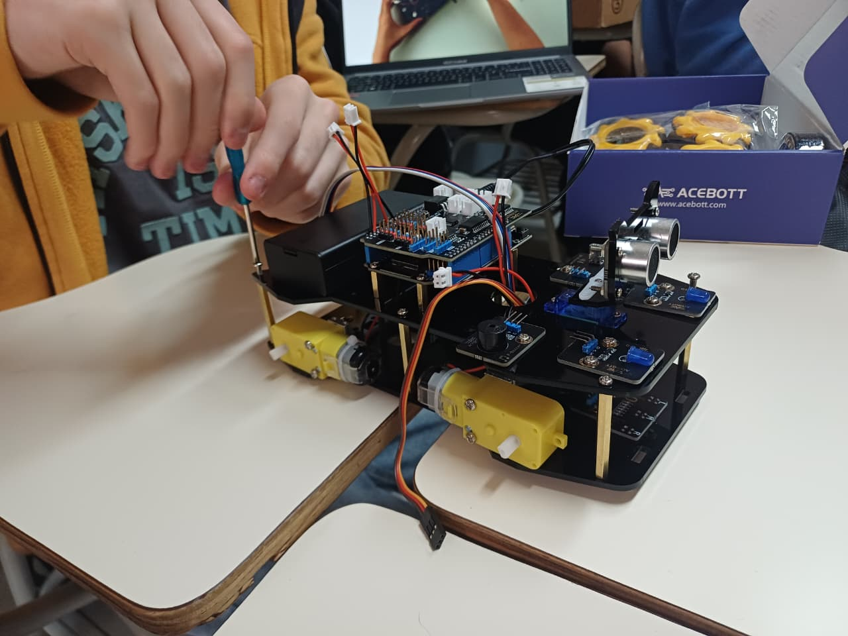
Figura 7. Detalle del sensor, su soporte, los motores y las placas durante el montaje, sin las ruedas colocadas. Fuente: fotografía F07 del grupo.
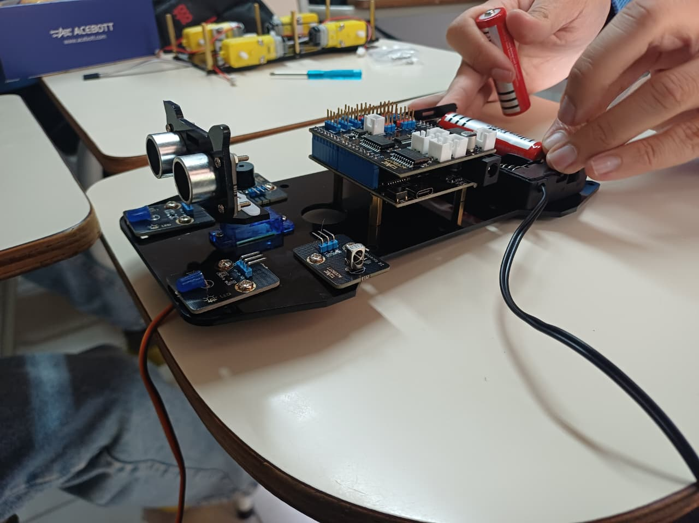
Figura 8. Colocación de las celdas en el portabaterías y vista de la electrónica. Fuente: fotografía F08 del grupo.

Anexo E. Cálculos y análisis reproducible
Se conservarán las planillas de cálculo y las tablas y gráficos producidos a partir de los datos originales. El registro deberá permitir relacionar cada resultado con su condición, número de observaciones, unidades, fórmula y regla de exclusión. Cualquier corrección de calibración deberá identificar los datos utilizados para ajustarla y para comprobarla.
Los materiales de este anexo se incorporarán después de los ensayos y permitirán reproducir el análisis de los datos experimentales del grupo.

